参观周公馆
鲁能巴蜀中学 初2025届9班 张正熙
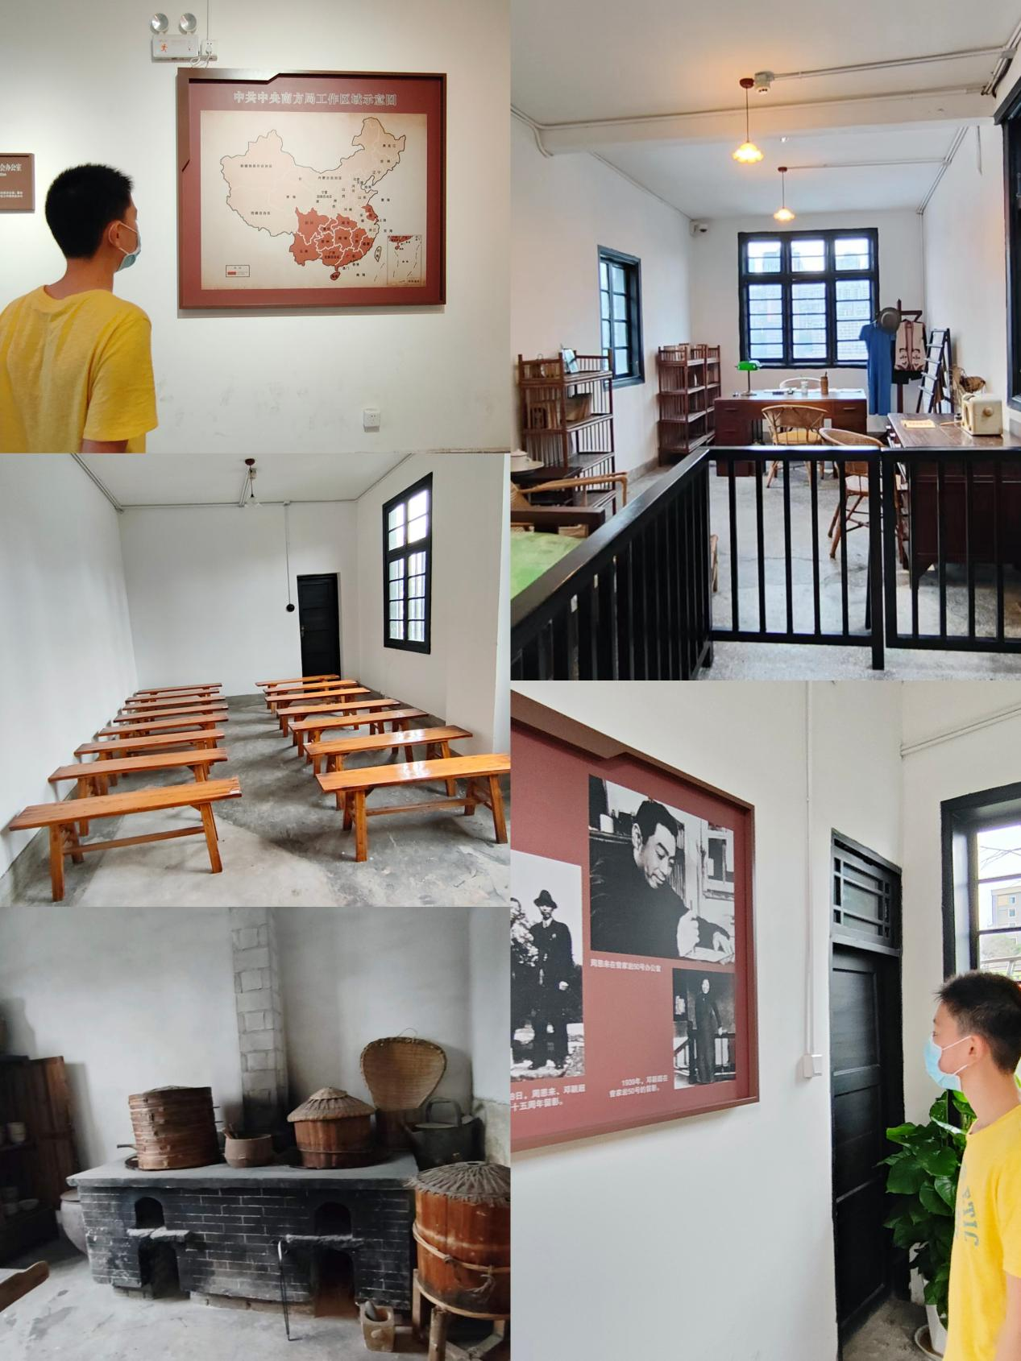
在抗日战争时期，中共在渝有3个对外公开的办公地点，史称“红色三岩”。而周公馆也在其中。
周公馆原为曾家岩50号，曾是赵氏夫妇的房产，赵氏夫妇为躲避日机空袭，而迁家乡下，将房字租给国立法委员陈长蘅。而邓颖超在1939年2月，以周恩来的名义又将房子租了下来，因作为周恩来和中共中央南方局部分机关在城内的办公地点，所以对外称周公馆。
而周公馆从1939年至1947年2月28日，这一段时间，周公馆为中共中央所用。但周公馆却被国民党所包围，它与国民党派出所相邻，而附又有市长官邸等；但在这种情况下，周公馆的人员不屈不挠，坚持斗争。而在重庆谈判期间，毛泽东曾在此接见中外各界人士。1946年5月，南方局移驻南京，此处成为中共代表团驻渝联络处和公开的四川省委机关驻地。
1961年，国务院公布曾家岩50号旧址为全国第一批重点文物保护单位。

